КАРАТУЗСКИЙ РАЙОННЫЙ СОВЕТ ДЕПУТАТОВ ПЯТОГО СОЗЫВА

РАЗВИТИЕ СЕЛЬСКИХ ТЕРРИТОРИЙ НА КОНТРОЛЕ ЗС

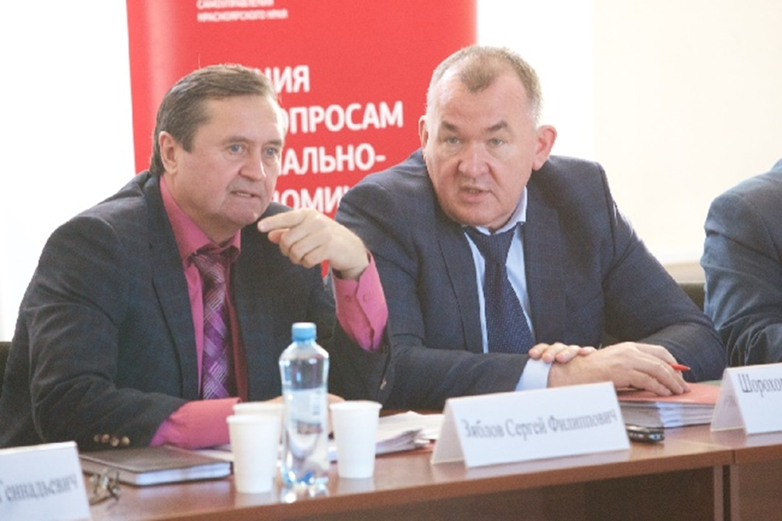
17 марта в селе Сухобузимское вице-спикер С.Ф. Зяблов провёл выездное заседание секции по вопросам социально-экономического развития села Ассоциации по взаимодействию представительных органов государственной власти и местного самоуправления и комитета по делам села и агропромышленной политике Законодательного Собрания края, в работе которого приняла участие председатель районного Совета депутатов Г.И.Кулакова. Краевые парламентарии, члены правительства края, главы органов местного самоуправления и депутаты муниципальных образований обсудили вопросы развития сельских территорий.
Проект «Локальная экономика», который запущен в минувшем году, обретает всё более четкие границы. За 2019 год в крае утверждено 33 муниципальных комплексных проекта развития (МКПР) в рамках программы «Локальная экономика» на общую сумму порядка 15 млрд. рублей. Всего за ближайшие три года в муниципальные образования будет направлено более 300 млрд рублей. Сложно вспомнить, когда ещё территории получали такую финансовую поддержку. Эти и другие цифры, и факты прозвучали на недавнем выездном заседании секции по вопросам социально-экономического развития села Ассоциации по взаимодействию представительных органов государственной власти и местного самоуправления и комитета по делам села и агропромышленной политике Законодательного собрания края. Оно прошло в Сухобузимском районе под руководством вице-спикера С.Ф. Зяблова

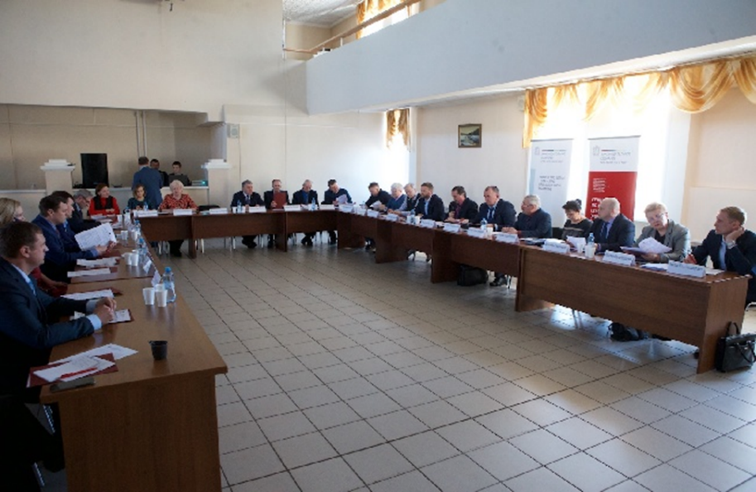

Участники заседания посетили птицефабрику «Енисейский бройлер», СХП «Дары Малиновки», строительную площадку учебно-опытного животноводческого комплекса в посёлке Борск, а в селе Миндерла – детский сад «Солнышко».
На заседании обсуждалось четыре вопроса:
- О реализации муниципального комплексного проекта развития Сухобузимского района (проект «Локальная экономика»);
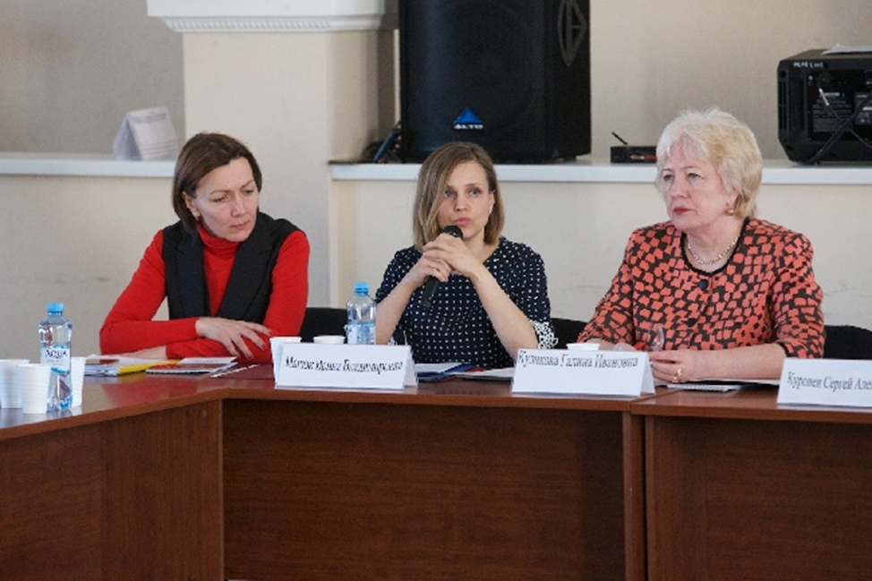

- О текущем состоянии, перспективах и проблемах развития птицеводства в Красноярском крае;

- О производстве и переработке овощей и картофеля, масленичных культур в Красноярском крае;

- О выполнении мероприятий по строительству учебно-опытного животноводческого комплекса молочного направления в п. Борск Сухобузимского района.

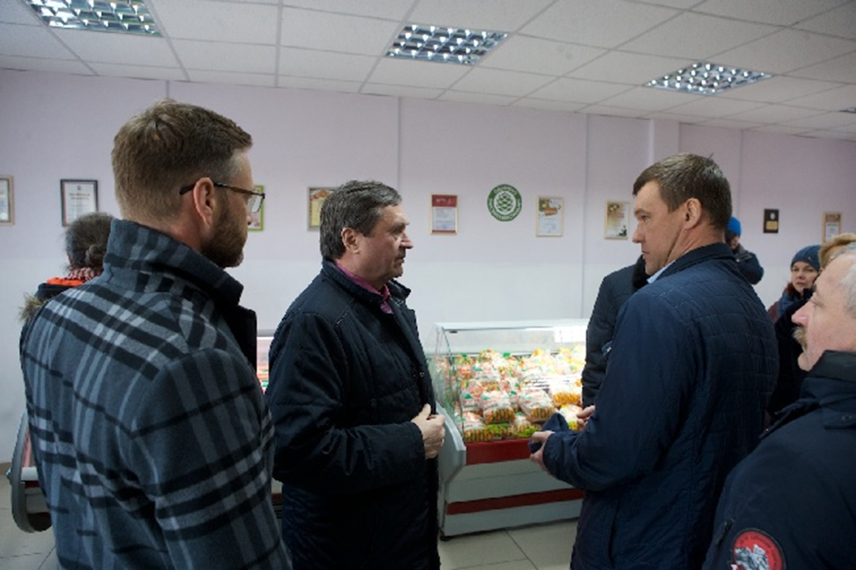
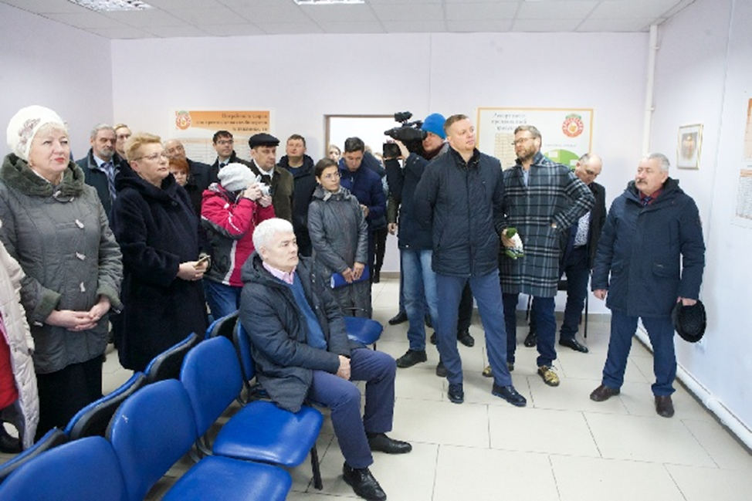
На заседании был рассмотрен проект развития Сухобузимского района (проект «Локальная экономика»). Заместитель министра экономики и регионального развития края Ирина Мацюк отметила, что одним из драйверов развития сельских территорий является малое предпринимательство. Она напомнила, что в настоящее время на федеральном уровне реализуется национальный проект «Малое и среднее предпринимательство». В Красноярском крае 21 муниципальное образование включилось в разработку и обоснование 33 МКПР.
Для развития экономики Сухобузимского района считаются базовыми два крупных сельскохозяйственных инвестпроекта. Общий объём инвестиций в них составляет 3,7 млрд рублей. Во - первых, это птицефабрика акционерного общества «ЕнисейАгроСоюз» (производство мяса птицы) на территории Миндерлинского сельсовета. «Енисейский бройлер» – предприятие полного цикла, которое имеет собственное комбикормовое производство, свои поля, где выращивают зерновые культуры на зернофураж. Продукция птицефабрики реализуется через сети региональных и федеральных супермаркетов. Во-вторых – это ООО «СХП «Дары Малиновки», поставляющее не только на краевой рынок сортовой картофель, который получил широкое признание за свои отменные вкусовые качества. Посевные площади и производственные мощности предприятия расположены в Подсопочном, Нахвальском и Миндерлинском сельсоветах.
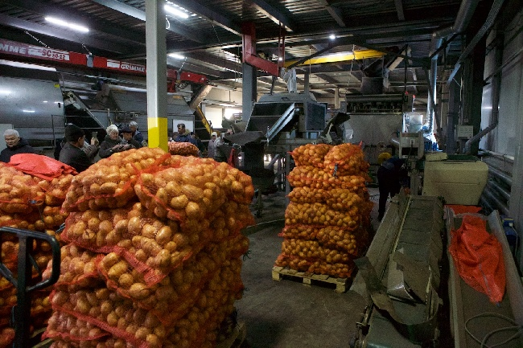
На заседании председатель совета директоров ООО «СХП «Дары Малиновки» Василий Герман рассказал о проблемах хозяйства.
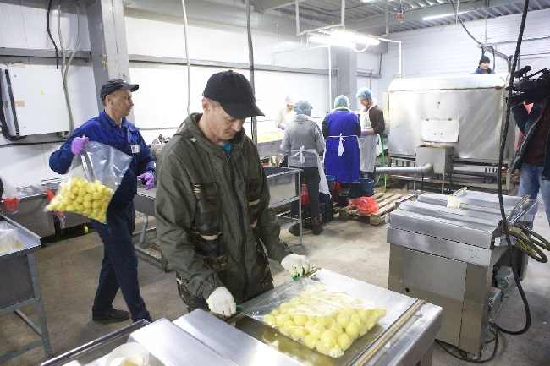
Одна из них – высокий тариф на электроэнергию, который в районе вдвое превышает установленный для краевого центра. Более объёмным и плодотворным сделало обсуждение перспектив развития района участие депутатов Законодательного собрания Валерия Вэнго, Евгения Черных, Романа Гольдмана, Валерия Исаева, Николая Креминского. Трём последним было что посоветовать, ведь они руководят крупными сельскохозяйственными предприятиями. Дополнительные пояснения дал вице-премьер – министр сельского хозяйства и торговли края Леонид Шорохов. Краевые парламентарии предложили правительству региона рассмотреть возможность финансирования из средств краевого бюджета дополнительных мероприятий, необходимых для реализации комплексного проекта развития Сухобузимского района.
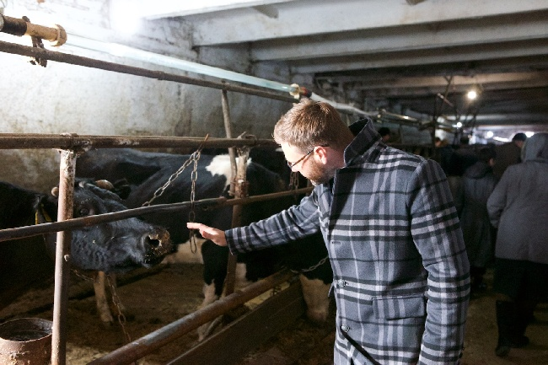
На заседании также был рассмотрен вопрос о строительстве учебно-опытного животноводческого комплекса молочного направления в посёлке Борск Сухобузимского района. В перспективе здесь должна быть создана площадка по накоплению передового опыта в молочном животноводстве. Пока Учхоз, коровники которого давно устарели, не в силах играть эту роль. Надои молока здесь даже ниже, чем в среднем по району. Ректор Красноярского государственного аграрного университета Н.И. Пыжикова рассказала о ходе реализации проекта по созданию животноводческого комплекса на 600 дойных коров. Осуществить его планируется в течение ближайших трёх лет.
В заключение заседания вице-спикер Законодательного собрания, председатель комитета по делам села и агропромышленной политике С.Ф.Зяблов сказал: «– Мы изучили передовой опыт территорий, которые принимают участие в реализации комплексных программ развития. Сухобузимский район – один из первых, кто на краевом уровне защитил свой проект. Мы убедились, что выбранный вектор развития был правильным, но остаются трудности. Многие проблемы усугубляет недостаточно развитая транспортная инфраструктура сельских территорий. К примеру, территориальное удаление объектов образования и здравоохранения от сельских населённых пунктов с учётом качества и количества дорог, а также обеспеченности населённых пунктов автобусным сообщением делает медицину и образование менее доступными для сельских жителей. Именно поэтому данная проблема требует пристального внимания краевых и местных властей.»